**作 者 推 荐**

**出身于艺术家庭的一位插画家**

**妮可·王（Nicole Wong）**

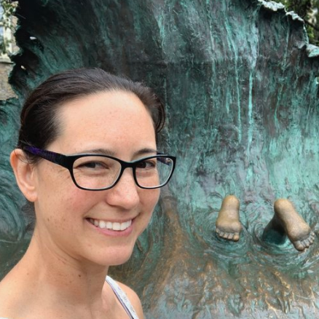

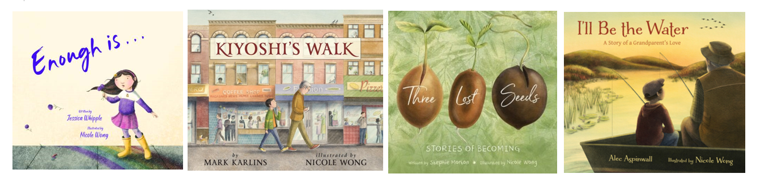

**作者简介：**

**妮可·王（Nicole Wong）**出生在马萨诸塞州的福尔里弗，父母都从事艺术工作——父亲是设计师和画家，母亲是时尚插画家和美术老师。所以当她还是个孩子的时候，从来没有想过要成为一名插画家。她小时候经常画画，包括会在家具后面的墙上画画（多年后妈妈在那里找到了她的画）。12岁时，她得到了第一份自由插画工作。

随着年龄的增长，她想了解更多的知识，于是从罗德岛设计学院（RISD）毕业，获得了插画专业的学士学位。现在，她很高兴能成为一名全职的儿童书籍插画家。她仍然和她的丈夫、女儿、一只刻薄的猫，以及一条快乐而又充满活力的狗，一同住在法西河。

妮可·王（Nicole Wong）用拼贴画、蛋彩画、油画、水彩画、墨水等各种媒介，为25本儿童书籍绘制了插图，其中包括：《三颗失落的种子》(Tribury House，2019)和《我会成为水》(Tribury House，2020)等。她为KIYOSHI 'S WALK (Lee and Low, 2021)创作的插图更是获得了《柯克斯书评》（Kirkus）和《学校图书馆杂志》（SLJ）的星级评价。

**中文书名：《何为“刚刚好”》**

**英文书名：ENOUGH IS...**

**作 者：Jessica Whipple and Nicole Wong**

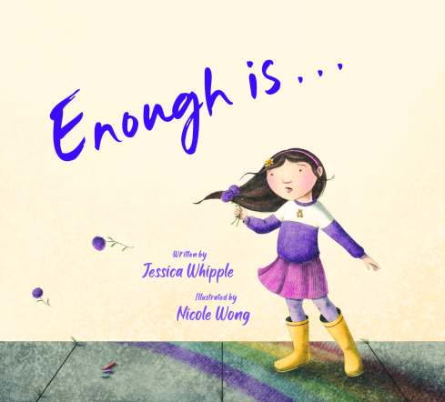**出 版 社：Tilbury House**

**代理公司：Biagi/ANA**

**页 数：32页**

**出版时间：2023年4月**

**代理地区：中国大陆、台湾**

**审读资料：电子稿**

**类 型：****故事绘本**

**内容简介：**

**“在少和多之间有着某一个点，是足够。它可能很难被发现，但却一直在那里。”**

对于那些面临着“融入同龄人”的合群压力的孩子们来说，这个绘本中的故事探讨了一个对于幸福来说至关重要的概念：究竟多少才是“足够”？

多少朋友，多少圈，多少衣服，多少玩具，多少时尚配饰，多少本书？每样东西需要多少才是足够？书中的图片将跟随着一个孩子的脚步，让她了解到想要与需要之间的区别，并且最终感受到因满意于自己现在所拥有的东西而产生的满足感。与此同时，文章用简洁明了的语言阐述了一个难以理解的概念：“在多与少之间，有一个合适的量叫做‘足够’。它虽然很难被发现，但却一直在那里。”

**媒体评论：**

“知足是什么意思？在当今这样一个我们不断被敦促去寻找更新、更好、最好的处女作的世界里，儿童作家惠普尔为“足够”的概念提出了一个坚实的案例。这是对一个有价值却抽象的概念的极好介绍，势必会引发孩子们思考“足够”对他们来说意味着什么的讨论。”

— *Kirkus*

**作者简介：**

**杰西卡·惠普尔（Jessica Whipple）**为成人和儿童写作，她的诗歌曾在纸质版和线上的文学杂志上发表过，她的诗作《断弦》还获得了2023年普斯卡特奖提名。

**内页插图：**

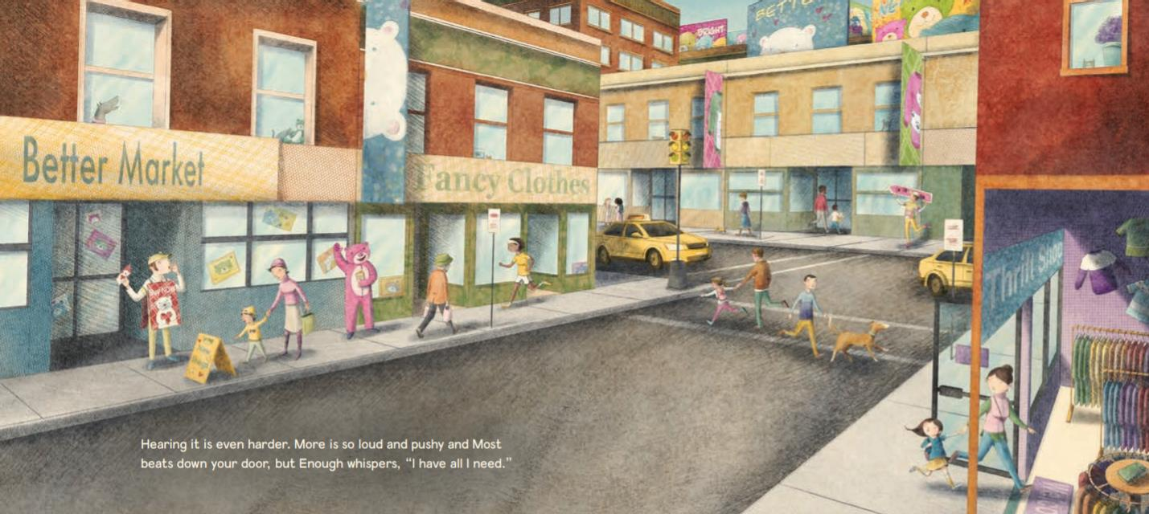

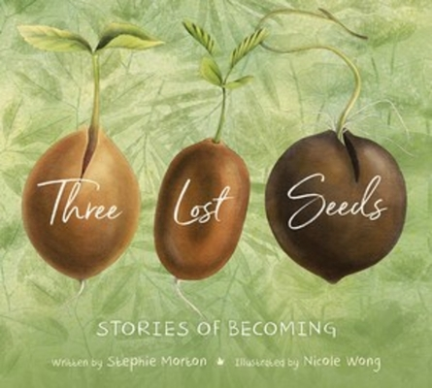**中文书名：《三颗迷路的种子：成长的故事》**

**英文书名：THREE LOST SEEDS: Stories of Becoming**

**作 者：Stephie Morton and Nicole Wong**

**出 版 社：Tilbury House**

**代理公司：Biagi/ANA**

**页 数：36页**

**出版时间：2019年10月1日**

**代理地区：中国大陆、台湾**

**审读资料：电子稿**

**类 型：故事绘本**

**内容简介：**

种子可以通过风、水、动物或豆荚的破裂传播，对于作家斯蒂菲·莫顿来说，这些大自然的强大力量是流离失所的孩子们所面临的苦难的隐喻。孩子们就像种子一样，只要有机会就能茁壮成长。

在这本书中，有三颗种子——一颗来自中东的樱桃种子，一颗来自澳大利亚的合欢树种子，和一颗来自亚洲的莲花种子。它们都经历了洪水、火灾或干旱等艰难的旅程，然后发芽(莲花的种子是在一百年后发芽的)，并茁壮成长。

斯蒂菲的诗句和尼科尔·黄的艺术作品共同构成了一本值得珍藏的图画书。

**媒体评论：**

“这是一个关于自然恢复力的STEM故事，书中押韵的文字依次讲述了三颗种子的故事。每颗种子都克服了自然障碍和灾害，最终茁壮成长，成为了“它们原本计划想要成为的植物”。一只鸟叼走了一颗樱桃，然后把它扔进了小溪里。小小的果核最终在溪边泥泞的土壤里生根发芽，长成了一棵树。**妮可·王（Nicole Wong）**在她自己绘制的科学准确的植物插图中增添了视觉趣味。在这里，她描绘了一户由两个孩子和一位母亲组成的家庭，他们先是在溪边野餐，后来孩子们长大了，他们开始从树上摘樱桃。在书的第二部分中，一场森林大火带来了毁灭，但也让一粒被蚂蚁带到地下深处的合欢树种子重见天日了。这颗小种子随后作为重新植树造林的一部分生长起来。第三颗种子在豆荚中漂流，直到一场地震让它漂浮的湖泊干涸。在**妮可·王（Nicole Wong）**的艺术作品中，一个看起来像亚洲人的孩子凝视这片龟裂贫瘠的土地。翻过一页，戏剧性地快进:‘当雨水填满了火山口，一百年后，莲子喝足了水，生长了起来!’”

— *Kirkus*

“这本书捕捉到了三颗种子的故事：一颗樱桃种子，一颗合欢树种子和一颗莲花种子。它们一开始走丢了，最终在自己应该在的地方生根发芽，茁壮成长。它们在洪水、火灾、地震甚至是100年的流逝中幸存下来，最终茁壮成长，开花结果。当给予它们生存所需的条件，即水、阳光和适宜的气候时，这些种子就会显示出它们独特的魔力，并提醒读者：如果被给予了适当的机会，每个人都能成长。作者抒情、押韵的诗句与插画家的美丽插图完美搭配，这些插图使用了拼贴画、鸡蛋天妇罗、油画、水彩、墨水和其他媒介的混合。读者被带到了世界的另一端，从樱花树的森林，到满是合欢花的澳大利亚丛林，再到亚洲的一个池塘，那里的蝗虫在令人惊叹的并真实的蔓延。这些自然力量都有力地对世界上许多流离失所的孩子们所面临的挑战进行了隐喻。这本书很好地提醒了我们:“就像种子一样，只要有机会，孩子们就会茁壮成长。”

——*School Library Journal*

**作者简介：**

**斯蒂菲·莫顿（Stephie Morton）** (Fort Collins, CO.)创立了儿童艺术工作室，培养每个孩子的创造精神。她把这个使命带到了公立学校的教室，她的周六开放工作室(SOS)邀请无家可归的孩子们创作艺术，读书，享受健康的零食。

**内页插图：**

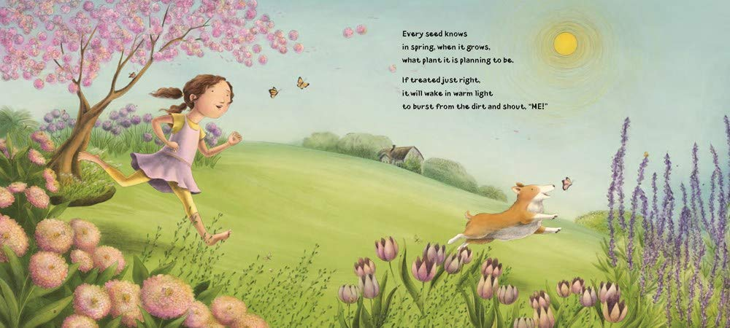

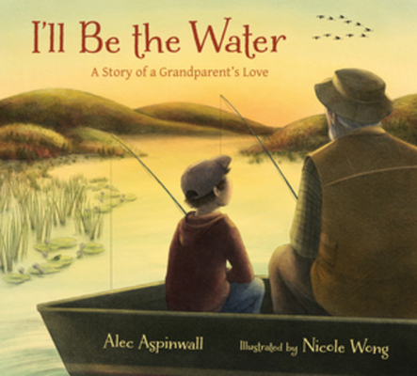**中文书名：《我会成为水：一个有关于祖父的爱的故事》**

**英文书名：I'LL BE THE WATER: A Story of a Grandparent's Love**

**作 者：Stephie Morton and Nicole Wong**

**出 版 社：Tilbury House**

**代理公司：Biagi/ANA**

**页 数：36页**

**出版时间：2020年9月15日**

**代理地区：中国大陆、台湾**

**审读资料：电子稿**

**类 型：故事绘本**

**内容简介：**

约书亚和他的爷爷喜欢待在一起。他们最喜欢做的事情就是钓鱼。但是爷爷病了，在医院住了很长时间。出院后，爷爷和约书亚一起进行了又一次钓鱼冒险，并答应约书亚他会一直待在他身边的。

“这样想吧，”爷爷说。“今天，你和我就像是湖里的两条鱼。等我死了，情况就不一样了。我不再是一条鱼了，但我会变成更好的东西。我的爱会像湖里的水一样。你可能觉得我不在你身边了，但其实我们会比以前更亲密，因为你会被我的爱所包围。”爷爷去世很久以后，约书亚才明白爷爷信守了自己的诺言——爱与对爱的记忆超越了死亡。长大后的约书亚带着女儿一起去钓鱼时，把爷爷教给自己的东西教给了女儿:“她知道我们永远都不会感到孤独或害怕，因为我们始终被永恒的爱包围着。”

“每一段记忆都像一份特别的礼物，我可以一次又一次地拆开，”爷爷说，“而这也是我想送给你的礼物。”

**媒体评论：**

“阿斯平沃尔在书中提供了一系列美妙的比喻，让即使是年轻的小读者们也能理解，即使一个人已经离世，但他的爱仍会继续存在。虽然会有痛苦、背叛和愤怒等情感，但仍能感受到那温暖、拥抱和未曾破灭的爱。这本书是关于失去与哀悼的故事的绝佳补充，令人感到安慰且有意义。”

——*Kirkus Review*

“如果你的孩子即将或刚刚经历祖父母的离世，那么这本书将是适合他的完美选择。它为我们提供了一个全新的视角，让我们重新审视死亡，及我们与已故亲人之间的联系。这本书以温柔而又充满爱的精神讲述这些内容，我认为孩子们能够在深层次上与之产生共鸣并理解其中的意义，即使他们无法用言语表达出这种影响。强烈推荐！”

——NetGalley评论员

**作者简介：**

**亚历克·阿斯平沃尔（Alec Aspinwall）**以一名学校辅导员的身份开始了自己的教育职业生涯。他和妻子在亚洲和欧洲的学校内已经服务了25年，只要有机会，他们就会回到位于爱达荷州的家。这本书是他的处女作。

**内页插图：**

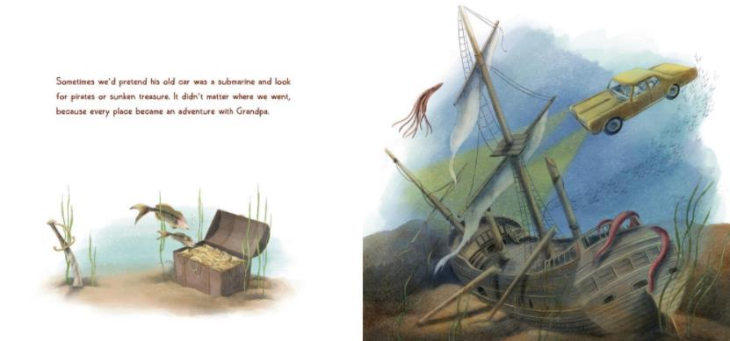

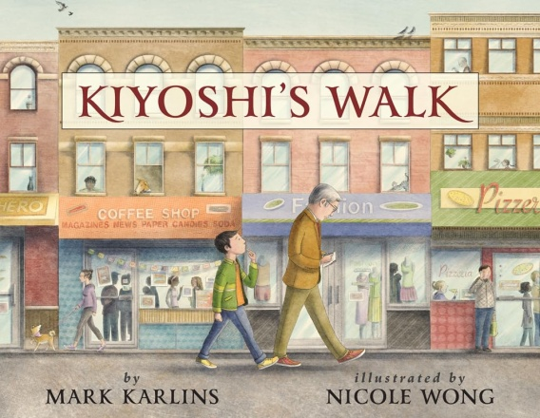**中文书名：《寻找诗歌的散步之旅》**

**英文书名：KIYOSHI'S WALK**

**作 者：Mark Karlins and Nicole Wong**

**出 版 社：Tilbury House**

**代理公司：Biagi/ANA**

**页 数：32页**

**出版时间：2021年3月9日**

**代理地区：中国大陆、台湾**

**审读资料：电子稿**

**类 型：故事绘本**

**亚马逊销量排名：**

**[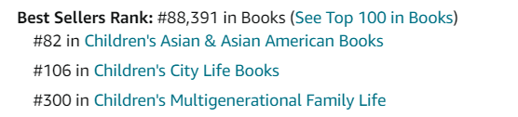](https://www.amazon.com/gp/product/1620149583/ref=x_gr_bb_amazon?ie=UTF8&tag=x_gr_bb_amazon-20&linkCode=as2&camp=1789&creative=9325&creativeASIN=1620149583&SubscriptionId=1MGPYB6YW3HWK55XCGG2&language=en_US&currency=USD)**

**内容简介：**

诗歌从何而来？这本关于一位年轻有志成为诗人的男孩和他祖父的美丽绘本告诉我们：如果我们肯花时间去寻找，答案就在我们身边。

清熙（Kiyoshi）看到祖父江户(Eto)精心创作的俳句后，不禁大声问道：“诗歌是从哪里来的？”于是，他的祖父决定带他到城市里散步。在那里，他们看到了一只猫蹲在橘子堆成的小山上；听到翅膀的拍打声；想象着高墙背后是什么；并讨论着他们的这次散步之行，每一件事都是启发江户创作出美妙新俳句的源头。清熙发现：诗歌来源于周围世界和我们每个人内心世界相遇后发生的碰撞，而他也终于找到了自己创作俳句的勇气。

这本可爱的书将打动一切珍视诗歌、城市生活、祖父母及日常生活之美的读者。

**媒体评论：**

“一本关于从观察中创造艺术的好书。” ——*School Library Journal*，星级评价

“看、听、摸、尝、闻……想象诗歌就在你身边。”——*Kirkus Reviews*，星级评价

“每首诗都让清熙更近地洞察到：诗歌结合了感官知觉和情感，也让他更接近他的祖父。”

——*Publishers Weekly*

“通过调动所有感官，作者让读者与清熙一同踏上旅程。” ——*Booklist*

“这个温馨感人的绘本或许会激发一场诗歌之旅。” ——*The Horn Book*

**作者推荐：**

**马克·卡林斯（Mark Karlins），**作家，创作过六本绘本、两本成人诗集，以及一些关于诗歌的评论和散文。他为儿童和青少年举办过诗歌讲习班，也在一些大学任教，其中包括在佛蒙特美术学院为儿童和年轻人教授写作硕士课程。他住在新墨西哥州的圣达菲，于2022年1月去世。

**内页插图：**

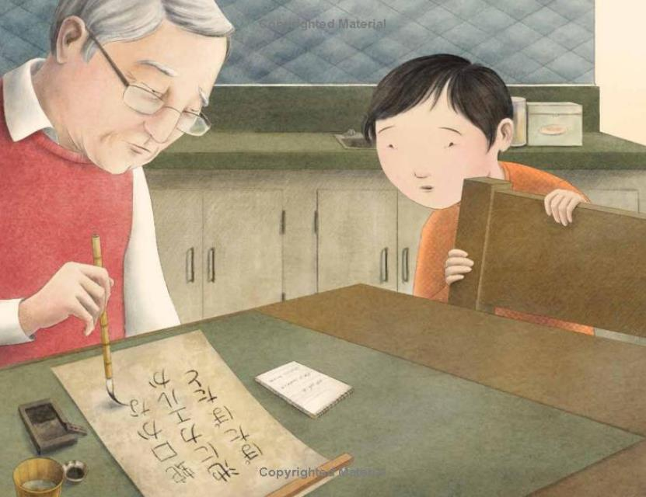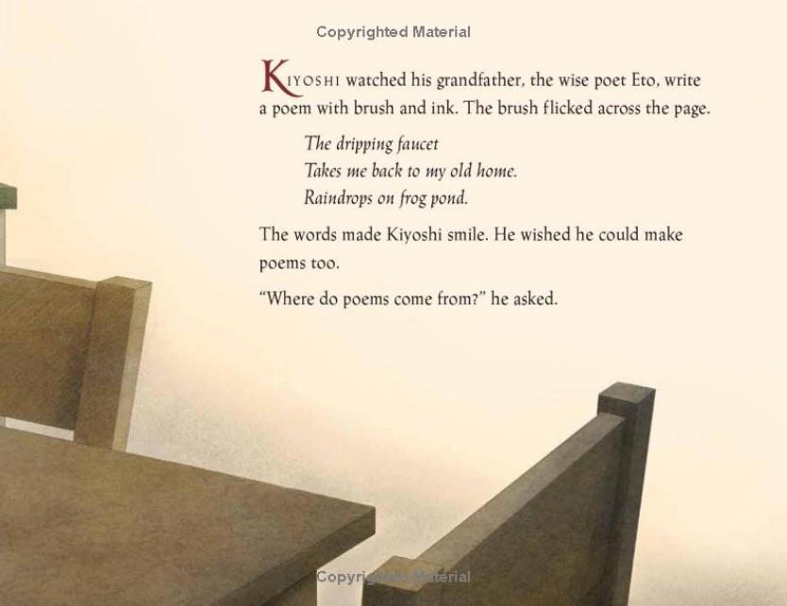

**感谢您的阅读！**

**请将反馈信息发至：版权负责人**

**Email**：[Rights@nurnberg.com.cn](mailto:Rights@nurnberg.com.cn)

安德鲁·纳伯格联合国际有限公司北京代表处

北京市海淀区中关村大街甲59号中国人民大学文化大厦1705室, 邮编：100872

电话：010-82504106,   传真：010-82504200

公司网址：[http://www.nurnberg.com.cn](http://www.nurnberg.com.cn/)

书目下载：<http://www.nurnberg.com.cn/booklist_zh/list.aspx>

书讯浏览：<http://www.nurnberg.com.cn/book/book.aspx>

视频推荐：<http://www.nurnberg.com.cn/video/video.aspx>

豆瓣小站：<http://site.douban.com/110577/>

新浪微博：[安德鲁纳伯格公司的微博_微博 (weibo.com)](https://weibo.com/1877653117/profile?topnav=1&wvr=6)

微信订阅号：ANABJ2002

